|  |
| --- |
| 国网四川省电力公司集中招标2019年第4次服务类招标  投标文件  （技术文件）  招标编号：SCG-201904-FW3-06  分标编号：FW3  包 号：06  包 名：国网四川省电力公司天府新区供电公司集成弧光保护的开关柜故障监测、防控与事故追溯一体化系统研究开发  投标人：四川大学（盖单位公章）  法定代表人或其委托代理人： （签字）  地址：成都市一环路南一段24号  联系人：汤玉红  联系方式：18683697862  2019年 7月 |

目录

[一、投标人资格审查资料（技术） 1](#_Toc14249991)

[1、投标人概况表 1](#_Toc14249992)

[2、投标人项目经理简历表 3](#_Toc14249993)

[3、主要咨询人员表 42](#_Toc14249994)

[4、拟投入技术骨干概况 45](#_Toc14249995)

[5、投标人主要技术装备 70](#_Toc14249996)

[6、相似项目业绩和实施经验 71](#_Toc14249997)

[二、工作大纲、工作方案及服务承诺 104](#_Toc14249998)

[1、 对招标项目的理解：包括项目的所有分解目标理解，项目重点、难点等。 104](#_Toc14249999)

[2、 投标人承担项目优势：包括投标人与招标项目有关的专题研究、科技成果或产品开发情况，投标人拥有的专利或专有技术等。 105](#_Toc14250000)

[3、 项目实施组织形式和管理措施。 143](#_Toc14250001)

[4、 投标人的硬件、软件实力。 143](#_Toc14250002)

[5、 项目质量保障体系及措施。 158](#_Toc14250003)

[6、 项目进度、安全控制措施。 161](#_Toc14250004)

[7、 工作方案的先进性、创新性，技术、经济、质量指标，风险分析等。 162](#_Toc14250005)

[8、 对招标文件技术标准与要求的应答。 165](#_Toc14250006)

[三、合同履约及资信情况 176](#_Toc14250017)

[四、评标条件、标准及招标文件要求的其它内容 188](#_Toc14250018)

[五、投标人需说明的其它问题 188](#_Toc14250019)

[六、技术偏差表 188](#_Toc14250020)

# 一、投标人资格审查资料（技术）

**1、投标人概况表**

**投标人概况表**

|  |  |  |  |  |  |  |  |  |  |
| --- | --- | --- | --- | --- | --- | --- | --- | --- | --- |
| 投标人名称 | 四川大学 | | | | | | | | |
| 注册地址 | 四川省成都市一环路南一段24号 | | | | | 邮政编码 | 610065 | | |
| 联系方式 | 联系人 | 汤玉红 | | | | 电 话 | 18683697862 | | |
| 传 真 | 028-85465996 | | | | 网 址 | www.suc.edu.cn | | |
| 主管部门（如有） | 教育部 | | | | | | | | |
| 法定代表人 | 姓名 | 李言荣 | 技术职称 | | 教授 | | 电话 | | 028-85463956 |
| 技术负责人 | 姓名 | 刘俊勇 | 技术职称 | | 教授 | | 电话 | | 028-85463956 |
| 成立时间 | 1896.8.27 | | 员工总人数：9688人 | | | | | | |
| 企业资质等级 | 事业单位 | | 其中 | 项目经理 | | | | 217人 | |
| 营业执照号 | 统一社会信用代码  121000004000091949 | | 高级职称人员 | | | | 1733人 | |
| 注册资金 | 128624万元 | | 中级职称人员 | | | | 1214人 | |
| 开户银行 | 中国建设银行成都川大支行 | | 初级职称人员 | | | | 2005人 | |
| 账号 | 51001870469059888666 | | 技工 | | | | 4882人 | |
| 单位概括（组织结构）等  四川大学校党委常委、校党委书记王建国，校党委常委、校长、校党委副书记李言荣院士。四川大学大师云集，名师荟萃。截至2017年底，学校有专任教师5494人，具有正高级职称的1733人。学校有中国科学院和中国工程院院士15人，四川大学杰出教授5人，国家“千人计划”创新长期项目入选者15人、创新短期项目入选者17人、外专项目入选者4人，教育部“长江学者奖励计划”特聘教授43人、讲座教授16人，国家“万人计划”领军人才14人，国家自然科学杰出青年基金获得者50人，“四青”人才（国家“千人计划”青年项目入选者、教育部“长江学者奖励计划”青年项目入选者、国家“万人计划”青年拔尖人才、国家自然科学优秀青年基金获得者）104人次，“973”首席科学家9人，牵头“973”重大基础研究项目12项，重点研发计划项目负责人30人，国家社科基金重大招标（委托）项目获得者39人（42项），国家教学名师奖获得者12人，国家创新人才推进计划“中青年科技创新领军人才”15人，四川省“千人计划”（含原省“百人计划”）入选者123人。  四川大学学科门类齐全，覆盖了文、理、工、医、经、管、法、史、哲、农、教、艺等12个门类，有34个学科型学院及研究生院、海外教育学院等学院。现有博士学位授权一级学科45个，专业学位授权点32个，本科专业142个，博士后流动站37个，国家重点学科46个，国家重点培育学科4个，是国家首批工程博士培养单位。截至2017年底，学校进入ESI排名全球前1%的学科领域14个，其中，化学、材料科学学科领域进入全球前1‰。    法定代表人或委托人： （签名、盖章）  投标人： 四川大学 （公章） | | | | | | | | | |

**2、投标人项目经理简历表**

项目经理简历表应附资质证、身份证、职称证、学历证、养老保险影印件，咨询（服务）过的项目业绩须附合同协议书影印件。

项目经理简历表

|  |  |  |  |  |  |  |  |  |
| --- | --- | --- | --- | --- | --- | --- | --- | --- |
| 姓名 | 刘俊勇 | 性别 | | 男 | | 年龄 | | 56 |
| 职务 | 硕/博士生导师 | 职称 | | 教授 | | 学历 | | 博士 |
| 参加工作时间 | 1998年 | | | | 从事项目经理年限 | | 15年 | |
| 已完项目情况 | | | | | | | | |
| 项目名称 | 项目规模 | | 开始/结束日期 | | 担负的技术职务 | | 获奖情况 | |
| 全球能源互联网电力生产模拟关键技术研究及可视化平台研发 | 40万 | | 2016.1-2017.12 | | 项目负责人 | |  | |
| 主动配电网关键技术研究及示范 | 61万 | | 2014.2-2017.2 | | 项目负责人 | |  | |
| 主动配电网关键技术研究及示范（福建） | 531万 | | 2014.2-2017.2 | | 项目负责人 | |  | |
| 交直流混合的分布式可再生能源技术（国家项目配套） | 119万 | | 2017.7-220.12 | | 技术骨干 | |  | |
| 交直流混合的分布式可再生能源技术 | 100万 | | 2017.7-220.12 | | 技术骨干 | |  | |
| 省地一体化信息系统运行状态监视与预警平台 | 174万 | | 2015.10-2015.12 | | 项目负责人 | |  | |
| 国网上海电科院电网谐波数据状态分析能力提升改造仿真平台计算 | 80万 | | 2017.11-2018.6 | | 项目负责人 | |  | |
| 面向分布式能源高渗透与大规模电动汽车接入的高压配电网弹性运行理论与关键技术研究 | 132万元 | | 2017-9——2018.12 | | 项目负责人 | |  | |
|  |  | |  | |  | |  | |

1. **项目经理人证件**

**5、投标人主要技术装备**

投标人主要技术装备表

|  |  |  |  |  |
| --- | --- | --- | --- | --- |
| 名称 | 规格 | 数量 | 主要性能 | 备注 |
| PC电脑 | 高档台式机 | 60 | CPU:I5 4570;  HDD:1TB+64GBSSD；MEM:8GB | 用于编程仿真；有丰富的Matpower、Python、BPA、PSASP等编程软件、仿真软件。 |
| IBM服务器、工作站 | IBM服务器、工作站 | 20 | Machinc Type:7915  Model:AC1  Srcrial NO:06CXZRF  Product ID: 79150DQ | 程序测试 |
| Spyder |  | 1 | 编写数据挖掘相关算法 | 数据挖掘算法的编写软件 |
| pandapower |  | 1 | 进行电力系统相关运算与仿真 | python中用于电力系统方面的工具包 |

**6、相似项目业绩和实施经验**

投标人在投标截止日前五年内承担过的类似招标项目业绩统计（格式见附表1），属于招标人的项目，仅需提供统计表，其他项目均应出具相关中标通知书或合同原件的影印件并提供用户信息备查，必要时将要求投标人提供原件。

投标人正在（即将）实施招标项目简况（格式见附表2）

附表1

|  |  |  |  |  |  |  |
| --- | --- | --- | --- | --- | --- | --- |
| **序号** | **项目名称** | **项目地点** | **项目法人** | **合同价格** | **投产日期** | **概要说明** |
| 1 | 全球能源互联网电力生产模拟关键技术研 究及可视化平台研发 | 江苏省 | 国网江苏省电力公司电力科学研究院 | 40万 | 2016.1-2017.12 |  |
| 2 | 主动配电网关键技术研究及示范 | 北京市 | 国网北京市电力公司 | 61万 | 2014.2-2017.2 |  |
| 3 | 主动配电网关键技术研究及示范（福建） | 福建省 | 国网福建省电力有限公司电力科学研究院 | 531万 | 2014.2-2017.2 |  |
| 4 | 省地一体化信息系统运行状态监视与预警平台 | 四川省 | 国网四川省电力公司信息通信公司 | 174万 | 2015.10-2015.12 |  |
| 5 | 国网上海电科院电网谐波数据状态分析能力提升改造 仿真平台计算 | 上海市 | 北京臻迪科技股份有限公司 | 80万 | 2017.11-2018.6 |  |
| 6 | 面向分布式能源高渗透与大规模电动汽车接入的高压配电网弹性运行理论与关键技术研究 | 浙江省 | 国网浙江省电力公司 | 132万元 | 2017-9——2018.12 |  |

附表2

|  |  |  |  |  |  |  |
| --- | --- | --- | --- | --- | --- | --- |
| **序号** | **项目名称** | **项目地点** | **项目法人** | **合同价格** | **实施阶段** | **已完成的项目成果** |
| 1 | 交直流混合的分布式可再生能源技术（国家项目配套） | 江苏省 | 国网江苏省电力公司电力科学研究院 | 119万 | 在研 |  |
| 2 | 交直流混合的分布式可再生能源技术 | 江苏省 | 国网江苏省电力公司电力科学研究院 | 100万 | 在研 |  |

附表一影印件：

# 二、工作大纲、工作方案及服务承诺

工作大纲、工作方案及服务承诺应根据招标人对项目的要求、评标标准的要求及项目本身的特点编写，包括但不限于以下内容：

## **对招标项目的理解：包括项目的所有分解目标理解，项目重点、难点等。**

高压开关柜是输配电系统中的重要设备，承担着开断和关合电力线路、监测电气运行数据等重要作用。在配用电系统中，10kV高压开关柜应用规模极大，但因未广泛采用稳定、有效的监测防患措施，仍然事故频发。高压开关柜在运行中往往由于各种原因造成其故障率一直居高不下，特别是在高温、高负荷期间，由于绝缘性能老化、操作机构机械故障、误操作、柜内触头(接点)过热、或其它未及时消除的缺陷等原因引起的伤人、烧柜、甚至爆炸的事故时有发生，所引发的停电事件也给人民群众生产和生活带来的影响及损失也越来越大，尤其是开关柜燃爆事故往往造成重大的人身伤害及设备财产损失。此外，高压开关柜的封闭特性使得难以通过日常巡视查看内部各元件的状态，如表面污损、物理变形等，各种传感器的监测也往往是基于选定装设点的，各种原因导致的离散报警信息难以确认，通过红外成像测温和微光遥视技术，可实现开关柜内部的温度场分析、远程查看开关柜内部状态，结合电压和负荷电流、环境温度等综合数据的分析，实现高压开关柜工作状态的多维度分析及全息可视化，可对告警信息的真伪进行有效甄别，大幅提高状态监测系统的可用性，可进一步评估开关柜运行风险。

* 项目重难点
* 可高频输出采样数据的传感器与时标同步技术

为了确保事故追忆效果，各状态传感器必须相对高频度的输出测量数据，以确保监测参量的“连续”性。目前，除了负荷电流、弧光，大多数传感器均以周期性（如秒级或分钟级）方式采集状态数据，使得监测数据无法用于快速发展事故的过程分析，也不利于实

目前，绝大多数用于开关柜监测的各种传感器的数据采样时间是相对随机、且不同步的，这些数据时间尺度及时标的不相容性为其后的综合分析利用制造了较大障碍。本项目拟采用网络对时方式，使数据采集和传感器支持时间同步功能（对时精度优于1ms），并基于此实现各类状态数据的同步采样功能，并输出带绝对时标的测量数据。

* 状态综合分析和可视化事故追溯技术

各类监测数据是离散的，繁杂的，不利于运维人员有效利用，本项目将研究根据监测数据对开关柜的工作状态进行可视化、直观表达，探究不同监测数据对开关柜的影响，以提高监测系统的实用性。另外，项目还将研究如何可视化地重演事故（事故追溯），探究不同事故的发展过程，以利于运行人员寻找运行对策，检修部门改进基建方案，或者制造厂完善开关柜设计等。

此外，还可通过长时间、多维度的数据监测分析，探索表征开关柜运行状态的最小监测数据集（传感器种类）、监测方法（安装点、数据采集方式）和分析模型，以降低投资和维护成本，并提高监测系统的实用性。

## **投标人承担项目优势：包括投标人与招标项目有关的专题研究、科技成果或产品开发情况，投标人拥有的专利或专有技术等。**

投标人团队承担过国家级、省部级科研项目，近几年在相关领域进行过多项项目研究，投标人团队技术人员积累了丰富的实践经验和科研能力，并形成一定的科研成果。项目采取团队合作形式进行组织管理。采取分工合作的方式，专业技术人员各自负责自己的技术问题，并经常进行技术交流。

**（1）投标团队拥有智能电网四川省重点实验室**

应答人所在的四川大学电气信息学院在电力系统领域影响深远，学科建设覆盖面广，涉及电力、通信、自动化3个重要领域，自2009年组建智能电网四川省重点实验室以来，学院整体实力得到进一步提升。投标人所在团队拥有各式服务器、工作站、计算机一百余台，拥有强大的电力系统一次二次仿真环境与真实物理环境，具有多种应用开发环境、功能模块储备和算法储备，能够在电力系统运行控制、电力数据采集、信息系统数据采集、信息技术研发、数据应用、可视化展示等多个领域进行高效、稳定、成熟的研发。同时，本团队有多项自主技术，包含内存库、图元组件、数据绑定技术、协议解析技术等多方面技术储备，具备了进一步开展深入研究所需的软硬件条件。

项目应答人目前所在课题组已培养和造就了一批具有求实、创新和团结、勤奋精神的年轻有为的科技工作者，多年以来承担并出色完成了多项科研课题和任务，具备了良好的团队精神、严谨的科学态度和和谐的科学研究氛围。此外，申请人所在研究团队的资料室专业资料齐全，可以有效提高本课题参与者信息的获取和专业沟通能力。

**（2）投标团队与招标项目有关的专题研究**

本团队研发并实施过国家级、省部级相关项目200余项。在采购项目涉及的电力系统大数据领域，投标人及其团队具备较为坚实的研究基础。近几年在相关领域进行过多项项目研发，并形成一定的科研成果。本项目涉及地理信息、三维可视化、电力生产数据采集三大子系统技术投标人团队均从事过相关项目的研发。如“主动配电网关键技术研究及示范”项目（国家高技术研究发展计划，863计划课题）使用了地理信息技术和电网三维可视化技术；在“交直流混合的分布式可再生能源技术”项目中应用了对电力微网路由器等关键设备三维模型动态组合分解技术。同时投标人团队技术人员曾多次参加应用系统性能监控管理系统、信息系统运行状态监视与预警平台、省地一体化信息系统运行状态监视与预警平台等方面的系统研发，在远程数据采集监视等诸多领域，有多项成功实施案例，具有丰富的实践经验和科研能力，对相关系统在项目涉及技术领域的高效利用设计理念，也有深刻的理解和体会。项目采取团队合作形式进行组织管理。采取分工合作的方式，专业技术人员各自负责自己的技术问题，并经常进行技术交流。详见附件部分。

**（3）投标人拥有的专利**

投标团队发表相关发明专利多项，如“一种基于改进聚类算法的电动汽车充电负荷特征提取方法”、“基于K-means聚类的配电网网架的构建方法”、“基于大电网仿真系统下的自动电压控制系统闭环检测及评估方法”，“一种电力系统戴维南等值参数在线识别方法及其装置”等。详见附件部分。

**（4）相关文章**

投标团队发表文章数百篇，部分详见附件。

**相关证明材料如下：**

**智能电网四川省重点实验室批复文件**

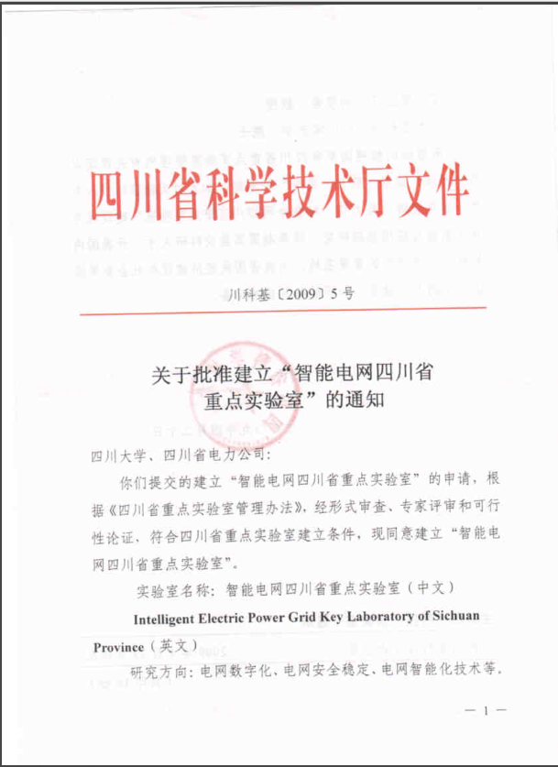

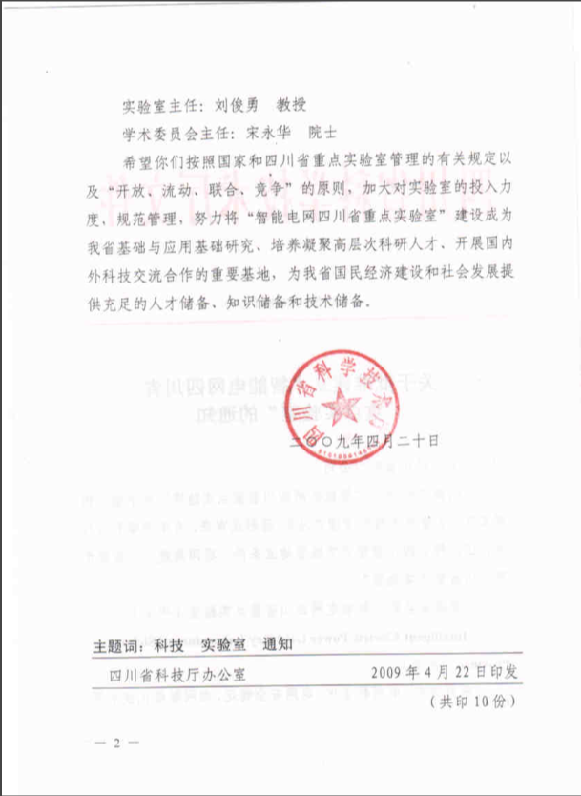

**专利（部分）：**

**项目（部分）：**

|  |  |  |  |  |
| --- | --- | --- | --- | --- |
| **项目名称** | **项目来源** | **总经费（万元）** | **开始日期** | **结束日期** |
| 大规模新能源并网对四川电网安全稳定研究 | 国网四川省电力公司经济技术研究院 | 30万 | 2014.7 | 2014.12 |
| 适应全球能源互联网的网源协调规划理论与方法研究 | 国网上海市电力公司 | 92万 | 2015.1 | 2017.12 |
| 城市能源互联网基本形态与系统模式研究 | 国网四川省电力公司经济技术研究院 | 34万 | 2016.8 | 2016.11 |
| 主动配电网关键技术研究及示范（福建） | 国网福建省电力有限公司电力科学研究院 | 531万 | 2015.1 | 2016.12 |
| 主动配电网关键技术研究及示范 | 863计划(国家高技术研究发展计划)\_重点项目 | 73.77万 | 2014.2 | 2017.2 |
| 全球能源互联网电力生产模拟关键技术研究及可视化平台研发 | 国网江苏省电力公司电力科学研究院 | 40万 | 2016.1 | 2017.12 |
| 基于大数据的电力系统运行行为识别提取与表征 | 国家自然科学基金\_重点项目 | 193万 | 2015.1 | 2019.12 |
| 应用于电网运行方式分析的深度强化学习技术研究 | 国网宁夏电力有限公司电力科学研究院 | 304万 | 2019.4 | 2020.12 |

**文章（部分）：**

1. Youbo Liu, Gao Qiu, Junyong Liu, et al. Ensemble Learning for Power Systems TTC Prediction With Wind Farms [J]. IEEE Access, 2019, 7: 16572-16583. (SCI)
2. Youbo Liu, Yue Xiang, Shuai Hu, et al. Electric vehicles in smart grid: a survey on charging load modelling[J]. IEEE Transactions on Smart Grid, 2019, 2(1):26-33. (SCI)
3. Youbo Liu , Junbo Zhao, Lixiong Xu, et al. Online TTC Estimation Using Nonparametric Analytics Considering Wind Power Integration[J]. IEEE Transactions on Smart Grid, 2019, 34(1):494-505. (SCI)
4. 王潇笛, 刘俊勇, 刘友波，等. 采用自适应分段聚合近似的典型负荷曲线形态聚类算法[J]. 电力系统自动化, 2019, 43(1):110-118.(EI)
5. 张程佳, 刘俊勇, 刘友波，等. 基于数据挖掘的电动汽车充电设施配置与两阶段充电优化调度[J]. 中国电机工程学报, 2018, 38(4):1054-1064. (EI)

## **项目实施组织形式和管理措施。**

投标人所在团队在项目实施过程中，设置课题研究团队、软件开发团队及项目管理团队。课题研究团队主要包括：

高压开关柜触头温度、局放、机械特性、红外成像等状态监测参数传感器研究团队：主要负责触头温度、局放、机械特性以及红外成像等状态监测传感器的改进以及技术升级；

高压开关柜状态监测系统的通信方式研究团队：主要负责完成对变电站内高压开关柜状态监测系统的通信方式改进和技术升级；

大容量、高可靠的状态数据存储与安全隔离单元研究团队：主要负责完成大容量、高可靠的状态数据存储与安全隔离单元研制，并提交数据存储与安全隔离终端单元的安装和施工方案。

新型开关柜弧光保护技术筒体方案设计研究团队：主要完成高压开关柜新型弧光保护技术筒体方案设计及其硬件装置研制；

软件开发团队主要包括：

技术分析团队：针对项目所涉及领域，进行主要技术需求分析及功能设计，制定项目实施的概要设计和详细设计，指定项目技术基础，提供强大的技术背景分析和应用实施能力；

系统用户界面设计团队：主要负责系统界面的人性化设计、配色及计算机实现，通过二维、三维、动画、特效、可视化控件等多种手段，提供基于B/S模式的系统最终用户可视化界面；

数据处理团队：主要负责数据收集整理、数据结构设计、数据入库出库、数据处理及接口研发等。

管理团队主要包括：

1）项目指导委员会：提供项目的自顶向下指导模式，进行项目的宏观方向指导；

2）内部项目实施核查小组：定期对项目实施进度进行督查。严格保证项目时间节点和功能质量；

3）文档管理小组：负责系统使用说明、工作报告、工作日志等文档性工作，结合项目实施进度，阶段性保障相关文字性工作的准确无误进行。

## **投标人的硬件、软件实力。**

投标人所在单位为985、211大学，建校百余年，拥有三十余学院，各岗位教职工过万人。投标人所在实验室，有用省级智能电网实验室、动模实验室，具有充足的地理、可视化、数据处理等相关系统研究能力。同时，投标人所在团队拥有各式服务器、工作站、计算机一百余台，拥有强大的电力系统软件开发仿真环境与真实物理环境，具有多种应用开发环境、功能模块储备和算法储备，能够在电力系统运行控制、电力数据采集、信息系统数据采集、信息技术研发、数据应用、可视化展示等多个领域进行高效、稳定、成熟的研发。同时，本团队有多项自主技术，包含内存库、图元组件、数据绑定技术、协议解析技术等多方面技术储备。团队主要技术成员20余人，学科背景覆盖有电力系统、计算机、通信等多个领域，具有极强的交叉学科科研能力。团队负责人具有教授职称博士研究生导师头衔，享受国家政府特殊津贴，作为项目带头人承担有国家863项目、国家自然基金重点项目、国家自然基金面上项目、国网总部科技项目、包括国网北京市电力公司、国网上海市电力公司、国网四川省电力公司、国网山西省电力公司、国网新疆电力公司以及各地市供电公司等数百项横纵向项目。团队其他人员具有高级职称者5人，中级职称者5人，在各自领域具有丰富的研究经验，同时团队还具有专职研发人员多人，具有优秀的系统实现能力。在团队既往业绩中，获得过省部级奖项多项。

**投标人所具有的人员基础、技术基础等，为本项目实施提供了良好的保障，可以保证本项目的顺利实施。**

**相关证明材料如下：**

**智能电网四川省重点实验室批复文件**

## **项目质量保障体系及措施。**

投标人为教育部直属的985、211大学，为事业单位故无ISO9000认证。但项目实施团队具有智能电网重点实验室、动模实验室、专职研发团队等优秀条件。团队拥有教授、副教授、博士、硕士、博士研究生、硕士研究生近百名。团队承担有国家级、省部级、国网总部以及各省级及地市级电力公司等多个横纵向项目。

为保证的项目实施质量，我方在项目实施中，从以下几个方面进行项目质量控制：

1）项目指导委员会

组织机构中的项目指导委员会，其成员有相关的领导组成，从项目实施的战略上，进行项目计划和实施过程的监督和指导，并解决项目实施中的资金、协调、决策等关键问题。

2）项目实施核查小组

我方项目组和客户，在项目实施中，将临时组成项目核查小组，以项目计划和阶段任务及任务目标为依据，进行项目的每一阶段检查，并将检查结果进行分析和反馈，及时进行项目实施调整，保证阶段实施质量。

3）文档管理小组

在项目实施过程中，项目组将挑选项目组的部分成员成立项目文档管理小组，将项目实施中的各种纸档及相关的设计文档进行全面的管理，并进入系统中，供多方人员查阅和参考，保证各方人员多项目的认识和项目阶段目标的准确定位，保证项目按客观规律实施。

在投标人既往业绩中，承担由国家863项目、国家自然基金重点项目、国家自然基金面上项目、国网总部科技项目、包括国网北京市电力公司、国网上海市电力公司、国网四川省电力公司、国网山西省电力公司、国网新疆电力公司以及各地市供电公司等多项横纵向项目。在项目的研发、实施、部署维护过程中，未有任何违反合同或通报批评的情况存在，在各地市具有良好的项目研发声誉，所研发系统已经被多项项目征募具有强大的安全稳定运行能力。

投标人在系统部署后，提供以下系统质量保障承诺：

（1）系统提供一年质保。在系统部署运行一年内，系统如需升级、维护，由投标人所在团队提供相应技术支持，保障系统在实际生产环境中的安全稳定运行。

（2）如系统所涉及的硬件（系统所在服务器）出现设备故障，按相应设备质保服务期限对故障设备进行更换或维修。

（3）在质保期内，如发包人需电话支持，在非法定节假日时间段内投标人团队提供专人提供即时技术支持；在法定节假日时间段内提供两小时内响应。

（4）如系统运行出现故障，投标人团队提供即时响应服务，承诺两小时内提供专业技术人员抵达现场进行系统排障及测试与再部署工作。

同时为保障系统使用人员对系统功能的正确掌握，降低系统由于人为因素所导致的运行风险，投标人承诺对系统使用人员进行系统使用培训，培训计划如下：

本项目执行人承担与本项目有关的一切负责组织应用系统的用户培训工作，投标人对业主单位投入培训讲师，对本系统使用人员进行详尽的系统培训工作。

培训内容：

1、系统运行环境：对相关系统使用人员进行系统环境培训，使系统使用者掌握系统基本运行环境、系统高级运行环境及相应环境运行参数与基本运行状态。

2、系统支持系统部署：使本项目系统使用人员对本系统的主要支持系统部署进行充分了解，包括数据库系统部署、数据传输模块部署、数据存储模块部署、内存库部署、数据传输通道部署等。

3、系统中间件部署：本部分使系统使用者对于本项目涉及系统的中间件组件具有充分的了解，包含培训系统B/S发布方式下的内存库安装、数据库安装、数据发布的Restfull API服务安装、系统功能模块安装、系统可视化组件的环境安装等。并对安装后组件的运行状态进行培训。

4、系统功能模块部署：使系统使用人员对本系统的功能主体部署进行充分理解和掌握，提供对于系统整体构架部署的详细培训，包含可执行程序存放位置、运行路径、注册动态链接库等。同时对于系统模块的部署进行相应培训，提供模块接入位置、模块命名方式、模块应用方式等培训。

5、系统使用培训：本培训针对本项目涉及系统的主要功能对使用者进行培训，包括功能按钮和菜单作用、数据意义、可视化模块语义、数据异常提示、信息展示范围、系统升级提示、系统可视化界面布局等。

6、系统运行状态培训：对本系统运行状态进行系统使用人员培训，使相关人员掌握体统运行信息含义，包括系统主界面运行状态提示、系统运行日志信息提示等。

7、系统维护培训：对系统使用人员进行系统维护培训，使相关人员了解系统维护必要工作及步骤，防止对系统自身及环境造成影响。

8、系统启停培训：培训相应系统使用人员进行正确的系统启停操作，方式造成本项目相关系统运行数据损坏。

培训方式：

根据业主不同时间节点的培训需求，本培训可提供：现场培训、电话培训、网上培训等多种方式，可由业主灵活选择。在本项目质保期内，如业主根据培训内容无法处理本项目相关系统问题时，项目执行人承诺工作日二小时内到达现场进行问题解答与排障；节假日四小时内到达现场进行问题解答与排障。质保期外，项目执行人在资源允许的情况下，依然提供同样技术培训及支持保障。

培训时间：

1、项目相关系统投运后一个月内，对相应系统使用人员进行集中培训，完成相关内容培训。

2、在项目相关系统投运后一至六个月内，对相应系统使用人员进行答疑式培训，任何与本系统相关问题，可根据培训方式部分所提供模式，由业主进行培训方式选择。

3、在项目相关系统投运后六至十二月内，对相应系统使用人员进行强化及更新培训，对系统重点功能及重点状态进行强化培训；对系统升级模组进行新功能环境、接入、运行及应用等培训。

4、在项目相关系统投运十二个月及以上，根据业主培训需求及功能需求组织定制化培训，根据业主要求制定培训方案及内容。

培训承诺：

项目执行人承诺对系统使用者进行充分的培训，使相关人员从系统底层至系统应用进行充分理解和熟练掌握，保障系统应用的安全性和效率。

## **项目进度、安全控制措施。**

项目进度：

|  |  |  |
| --- | --- | --- |
| 序号 | 起止时间 | 任务内容 |
| 1 | 2019年9月30日前 | 梳理现有高压开关柜参数传感器种类，对高压开关柜多参数状态监测传感器提出升级和改造方案，研制新型弧光保护技术，提交新型弧光保护系统总体设计报告等内容 |
| 2 | 2019年10月1日~  2019年12月31日 | 研制具有高可靠性和抗干扰能力的数据采集器，研制具有高可靠性和抗干扰能力的数据存储与安全隔离终端，开展基于多维状态参数向量的高压开关柜运行状态评估模型研究。 |
| 3 | 2020年1月1日~  2020年4月30日 | 基于多维状态参数向量的高压开关柜运行状态与健康程度在线诊断研究制 |
| 4 | 2020年5月1日~  2020年8月31日 | 开展基于实测数据的高压开关柜事故追溯分析方法，研发面向高压开关柜故障监测、防控与事故追溯的可视化站端系统 |
| 5 | 2020年9月1日~  2020年12月31日 | 完成全部报告与论文的撰写工作，申报相关专利及版权 |

投标人安全控制措施：

本项目实施过程中，将严格制定时间节点，采用甘特图方式、日清、周清、月清的方式对项目开发进度进行管控。通过层级负责制：开发人员——模块设计人员——系统架构设计人员——项目管理人员——项目负责人的负责模式，对项目整体进度实施管控。

本项目为系统开发项目，严格按照国网四川省电力公司相关信息技术安全标准进行系统研发，杜绝数据交换、数据存储过程中的数据安全隐患。严格测试系统模块功能，杜绝诸如内存泄露等可能导致系统崩溃的安全隐患存在。

## **工作方案的先进性、创新性，技术、经济、质量指标，风险分析等。**

项目依据国家电网公司泛在物联网应用架构（架构见下图），采用感知层、网络层、平台层以及应用层四层体系架构，作为电力泛在电力物联网的有机组成部分。

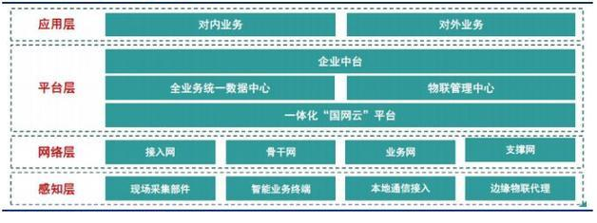

国家电网公司泛在物联网应用架构

感知层整合弧光保护监测、机械特性监测、触电温度监测、局部放电监测等智能传感器，通过智能网关进行数据汇集及初步判断，再通过专网、工业以太网以及北斗进行数据实时传输和设备授时，应用层基于三维计算引擎，为用户提供沉浸式开关柜告警及预测体验。

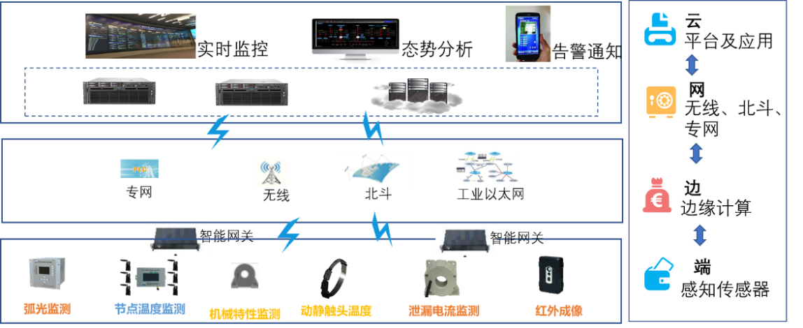

系统结构图

项目系统软件基于REST架构设计，使用RESTful提供服务。REST全称是Representational State Transfer，它首次出现在2000年Roy Fielding的博士论文中，Roy Fielding是HTTP规范的主要编写者之一。 他在论文中提到："我这篇文章的写作目的，就是想在符合架构原理的前提下，理解和评估以网络为基础的应用软件的架构设计，得到一个功能强、性能好、适宜通信的架构。REST指的是一组架构约束条件和原则。" 如果一个架构符合REST的约束条件和原则，我们就称它为RESTful架构。REST架构主要有如下三个优点：简单性，采用REST架构风格，对于开发、测试、运维人员来说，都会更简单。可以充分利用大量HTTP服务器端和客户端开发库、Web功能测试/性能测试工具、HTTP缓存、HTTP代理服务器、防火墙；可伸缩性，通信链各个位置的HTTP缓存组件，可以带来更好的可伸缩性；松耦合，统一接口+超文本驱动，带来了最大限度的松耦合，特别是设计面向互联网的API来说，松耦合变成了一个必选项。理论上REST架构风格并不是绑定在HTTP上，但本项目为满足泛在物联网发展需求，主要服务均搭建于HTTP/HTTPS上。项目RESTful服务可按微服务部署，微服务部署架构作为分布式、集群的综合体，它将单一应用程序划分成一组小的服务，服务之间相互协调、互相配合，为用户提供最终价值。微服务部署的RESTful构架如下图所示：



软件应用构架

每个服务都围绕着具体的业务进行构建，并且能够被独立部署到生产环境、类生产环境等, 有很强的功能扩展性和集群下服务的负载均衡。项目服务使用NodeJS 技术实现，Node 使用[事件驱动](https://baike.baidu.com/item/%E4%BA%8B%E4%BB%B6%E9%A9%B1%E5%8A%A8/9597519" \t "_blank)， 非阻塞[I/O](https://baike.baidu.com/item/I%2FO/84718" \t "_blank) 模型而得以轻量和高效，非常适合在分布式设备上运行数据密集型的实时应用，具有较强的先进性。

项目三维可视化系统平台实现了高精度的建筑、开关柜设备一体化融合，具较强的创新性。三维可视化系统平台采用HTML5技术实现。HTML5本身是由W3C推荐而来，可以进行跨平台的使用，它在HTML基础上增加了图形的绘制、多媒体内容原生应用，加上网页应用程序缓存和存储，更好的满足了今天的泛在互联网应用需求。三维可视化部分正是利用了HTML5中的WebGL技术实现，WebGL技术把JavaScript和OpenGL ES 2.0结合在一起，增加OpenGL ES 2.0的一个JavaScript绑定，WebGL可以为HTML5 Canvas提供硬件3D加速渲染，实现了JavaScript在浏览器中对3D硬件渲染的有效使用。OpenGL ES (OpenGL for Embedded Systems) 是 OpenGL 三维图形 API 的子集，针对手机、PDA和游戏主机等[嵌入式设备](https://baike.baidu.com/item/%E5%B5%8C%E5%85%A5%E5%BC%8F%E8%AE%BE%E5%A4%87/10055189)而设计，WebGL的使用让在网页和移动终端上展示复杂3D结构成为可能，也是互联网3D图形最新技术应用。

项目成果对技术发展的作用及经济效益：

项目通过对封闭式开关柜实时状态进行监测分析和告警，可以较少财产损失以及人员伤亡情况，对事故进行追溯，协助定位问题原因，减少再次发生该类问题的风险。

项目基于现有高压开关柜触头温度、局放、机械特性、红外成像等状态监测传感器问题出发，结合开关柜现场工况环境，分别从传感器稳定性、施工安装以及应用等方面进行改造和技术升级，对于开关柜内部强电磁场环境可能导致电子产品工作异常、通信中断等问题。在本项目中，采用支持自愈功能的环网通信技术解决这个问题，为封闭式电力设备的监测传感器技术进行了有益的探索。

本项目针对变电站封闭式开关柜运行状态进行监测，以WebGL三维技术、无线传感技术和图像识别技术为基础，构建封闭式开关柜实时状态监测、防控以及事故追溯一体化解决方方案，可全方面提升开关柜的运行质量。贯彻落实2019年国家电网公司 “两会”工作部署，围绕“三型两网”世界一流能源互联网企业建设要求，加快泛在电力物联网建设的号召。

目前国家电网公司泛在电力物联网基建部门创新研究重点，主要着眼电网工程三维设计共享，本项目从封闭式开关柜检测应用出发，扩展丰富了泛在电力物联网应用场景。本项目以泛在电力物联网的应用层和感知层技术模式和目标为方向打造，最终将成为泛在物联网有机组成部分，响应了电网公司从全息感知、泛在连接、开放共享、业务创新四个方面进行提升，支撑“三型两网、世界一流”建设目标。

项目的风险分析:

本项目主要涉及系统软件开发、传感器硬件改造升级和支撑算法研究，投标人团队具有优秀的既往业绩和项目研发及实施基础，项目质量指标可以完全保证，故在项目实施过程中无明显风险点。

## **对招标文件技术标准与要求的应答。**

一 技术标准和要求

（一）本招标项目的服务必须达到现行国家、行业及国家电网公司有关法规、规范和技术规程的要求。

（二）根据工程要求，本招标项目的服务除必须达到以上标准外，还应满足下列标准要求：

1.GB/T 13729-2002 远动终端设备

2.GBT 26865.2-2011 电力系统实时动态监测系统 第2部分：数据传输协议;

3.GBT 3906-2006 3.6～40.5kV交流金属封闭开关设备和控制设备;

4.中华人民共和国专利法;

5.中华人民共和国专利法实施细则;

6.国家知识产权局专利收费标准;

7.国家电网公司保密工作奖惩办法;

8.国家电网公司档案管理办法;

9.国家电网公司科技工作管理办法;

10.国家电网公司科技统计工作管理办法;

11.国网四川省电力公司数据资产管理实施细则。

二 集中招标其他说明事项

本条主要结合各项目实际情况，对招标文件中存在的差异性条款进行专门说明（不得与“使用说明”相违背）。项目单位在合同签订、执行以及招投标资料归档时应逐一对应替换。本条所述各项条款若与其他章节内容冲突，以本条为准。

无

三 工程技术规范书与图纸

（一）招标项目介绍

1.项目管理单位：国网四川省电力公司天府新区供电公司

地址：成都市高新区天府二街99号

联系人：程昌奎

电话：028-68367076

部门：运维检修部

2. 项目名称：

3.

|  |  |  |  |  |
| --- | --- | --- | --- | --- |
| 序号 | ERP采购申请号 | 项目名称 | 备 注 |  |
| 1 | 3500552476 | 集成弧光保护的开关柜故障监测、防控与事故追溯一体化系统研究开发 |  |  |
| 2 | 3500552477 | 集成弧光保护的开关柜故障监测、防控与事故追溯一体化系统研究开发 |  |  |

3.项目概述

高压开关柜的爆燃是电力系统重大事故，轻则导致停电事故及相邻开关柜的损毁，重则伤及人身，甚至导致“火烧连营”的重大恶性事故。高压开关柜从事故发生初期到严重燃烧的过程较为短暂，期间将烧毁柜内各种一、二次设备，运维和事故分析人员难以追溯故障原因和分析事故发生机理，事后也无法掌握事故的发展过程，缺乏后评估依据。

本项目通过对高压开关柜内部连接点温度、弧光（电晕、爬电、闪络、燃弧等）、局部放电、开关动作特性、环境温湿度、电压、电流等综合状态监测与分析，实现基于高频采集的开关柜运行状态全息可观能力；通过数据研判与综合分析，及时发现异常状况并产生告警信号，有利于及时消除隐患；同时，通过自主研发的弧光保护，在事故状态下可快速（<80ms）切断电源，减少设备损失及人身伤害，缩小停电范围。此外，基于工业以太网，定制规约，设计面向高频采集的状态数据记录与传输网络，在满足事故初期阈值评定条件下，自动高密度存储各类参数，供事故追溯高层分析应用。在站端集成方面，研发高压开关柜状态可视化在线监测与评估软件，通过先进的图形图像技术，实现运行状态健康程度的即时评估，同时针对事故实现追溯分析功能，辅助运检人员进行事后分析。

4.招标内容

（1） 高压开关柜温度、局放、机械特性等状态参数传感器及系统通信方式的选择与改进。

应答：满足。不同传感器表征开关柜的不同状态信息，比如连接点温度传感器采集的是温度信息，局部放电传感器采集的是放电信息，弧光传感器采集的是爬电、闪络、燃烧的光照度，环境温湿度传感器采集的是开关柜内部的环境温、湿度数据等，哪些物理量或者物理量的结合更能有效分析开关柜的健康状态，并给出告警信号，或者给出检修建议，需要进行深入研究，以利于优化技术方案和减少投资。为了便于实现事故追溯，需要对目前的常规传感器或数据采集器进行改进，以支持更高频度的数据采集和时间同步功能，以确保各采集数据的连续性、完整性和相容性。本项目从传感器工作稳定性、施工安装、协作分析问题方面入手，通过在传感器设计中增强电路布板设计，包括电路的走向，宽度，接地系统的设计；同时增加了消除和抑制干扰的电路、采用了隔离屏蔽措施，解决传感器稳定性问题，针对开关柜内部空间狭小问题，研发小型传感器以及内窥式红外成像传感设备，通过对传感器进行集成化设计，其次为了满足对时精度的要求，对每个传感器都做了B码对时，这样后端拿到带时标的数据，通过时标对齐方式，可以融合各种参数，对开关柜进行多维度的状态分析。

一般地，开关柜状态监测是基于稳态条件下的观测，由于非暂态事故情况下温度不易突变，局放信号具有周期性，环境温湿度也不易快速变化，所以这类传感器的采样周期都较长，数据传输所需要的带宽较小，数据之间不关心时间上的一致性，因此大多采用RS-485通信方式。另外，因为数据具有重复性，个别中途信息的丢失不影响分析判断，所以对通信的可靠性要求也不高。如果需要考虑故障发生时刻的事故追忆功能，或者状态监测数据的相容性，则必须考虑通信系统的带宽和可靠性，并且支持精确时标信号的传输，这要求对现有站内测量系统的通信方式进行改造或者技术升级。在本项目中，采用支持自愈功能的环网通信技术解决这个问题，环网络是一系列的封闭节点集，其中每一节点都与通信设备相连。ＳＤＨ组成环网络可以通过富余的带宽或网络设备来自动恢复网络发生故障时的业务。

（2）研发大容量、高可靠的状态数据存储与安全隔离单元。

应答：满足。基于自愈环工业以太网络的通信可以解决带宽和可靠性问题，在此基础上，采用基于嵌入式Linux操作系统、FLASH电子硬盘、优选文件系统和实时数据库，规划采样数据及存储方法，并对开关柜状态参数的高频采样数据进行必要的压缩处理，以提高存储设备的可靠性、数据的存储能力和性价比。此外，本项目状态数据存储单元具有安全性要求，同时需考虑对事故的隔离，确保事故期间所采数据尽量完整，因此还需要考虑该单元的机箱结构和安装方式，为站端软件实现开关柜事故追溯分析奠定数据基础。

（3） 研制新型弧光保护。

应答：满足。针对传统基于馈线电流保护的弧光保护存在盲区（死角）以及单弧光判据易导致误动的问题，研制能准确、可控、快速动作的开关柜新型弧光保护。其核心是无盲区（死角）的弧光保护的选择性跳闸逻辑设计，采用进线或母联电流、母线零序电压的“或”关系结果作为电气量判据，和弧光判据再形成“与”保护逻辑。其中，采用点测型弧光传感器的弧光越限信号，可判断故障发生点（如母线室、开关室或电缆室），并给出切除故障馈线或者整段母线的跳闸命令，使得弧光保护动作在具备选择性（可缩小停电范围）的同时不牺牲动作速度（可确保人身安全、降低设备损失）；同时，相对于采用馈线电流，采用进线和母联电流可以大幅降低弧光保护系统的建设成本、缩短安装时间，还可以解决老站改造时经常遇到的馈线 CT 保护电流线圈不足的问题。

（4） 研发高压开关柜故障监测、防控与事故追溯辅助分析软件。

应答：满足。如何将各种监测数据进行有效表达，并给出合理、有效的状态研判结果，是本项目的核心研究内容之一。本项目拟将各种传感器的监测数据汇聚到数据存储单元，研发基于多维状态参数向量的高压开关柜运行状态评估指标体系及其算法，综合开关柜各种参量进行多维度分析，给出可靠的异常或者告警信号、劣化趋势信息和运维建议，实现开关柜的设备台账信息和现场监测数据的融合分析；研发基于实测数据的高压开关柜事故追溯分析模块，并实现基于数据帧的开关柜故障过程回放和推演，以最直观的方式追溯并辅助分析开关柜事故全过程；采用先进的可视化技术，开发面向高压开关柜在线状态监测与事故追溯的可视化站端系统。

（5） 模拟开关柜典型异常工况，对系统进行试验测试。

应答：满足。针对开关柜运行过程中的异常工况如果发现和处置不及时、过程安全管理不到位会造成设备的生命周期或运行状态，甚至会导致事故的发生。如正常工作条件、发热异常、局部放电、燃烧/弧光故障、单相接地和相间故障、网络故障等，本项目采用定量模型方法以及黑盒测试方法，对开关柜异常工况以及系统系统功能进行测试；基于定量模型的方法是根据系统运行机理建立对象精确的数学模型，也称基于解析模型的方法。在基于解析模型的工况识别方法中，对象变量具有清晰的物理含义且相互之间因果关系明确。

5.发包人提供其他资料

1、图纸：无

（二）技术标准和发包人要求

1、技术指标及实施要求

（1）完成对高压开关柜触头温度、局放、机械特性、红外成像等状态监测参数传感器或数据采集器的改进和技术升级。

应答：理解，并遵照要求执行。高压开关柜触头温度、局放、机械特性、红外成像等状态监测传感器，在变电站部分现场已经在应用，但是在应用过程中发现了一些问题。

首先是传感器工作稳定性的问题，用户在使用过程中经常发现传感器不工作或者传感器传输出来的数据有显而易见的错误；我们选取并分析了市场上部分厂家的产品，针对以上问题做了深入研究分析，发现部分传感器在抗干扰方面有改进的空间。于是我们分析了传感器干扰的种类以及干扰进入的方式。在我们的传感器设计中增强了电路布板设计，包括电路的走向，宽度，接地系统的设计；同时增加了消除和抑制干扰的电路、采用了隔离屏蔽措施。

其次是施工安装的问题；在停电安装施工过程中，有部分传感器的安装方式与尺寸大小对被监测设备的安全间隙形成了影响。以开关柜触头温度传感器为例，有的传感器尺寸有38mm\*35mm\*24mm，这个尺寸放在动触头与静触头处就有很大难度，即使安装进入对监测设备，对被测的安全间隙也会造成很大影响。我们针对这些问题，做小尺寸，经过我们的改进，接触式无源无线测温传感器我们缩小到了26mm\*22mm\*9.8mm，同时采用硅钢带安装方式安装，方便可靠。于此同时，针对用户关心的安全间距的担心，我们研发了一款内窥式红外成像传感器，它是基于红外成像测温的原理实现的传感器，一方面可以实现其视野范围内基于点阵的无死角的温度分布数据，其次因其无需与被测物体接触，安装方式灵活、电气安全性好、测温范围广，另外，这种传感器还可以以图像方式获得温度场的效果，更有利于获取真实的温度数据、过滤无效的告警信号。

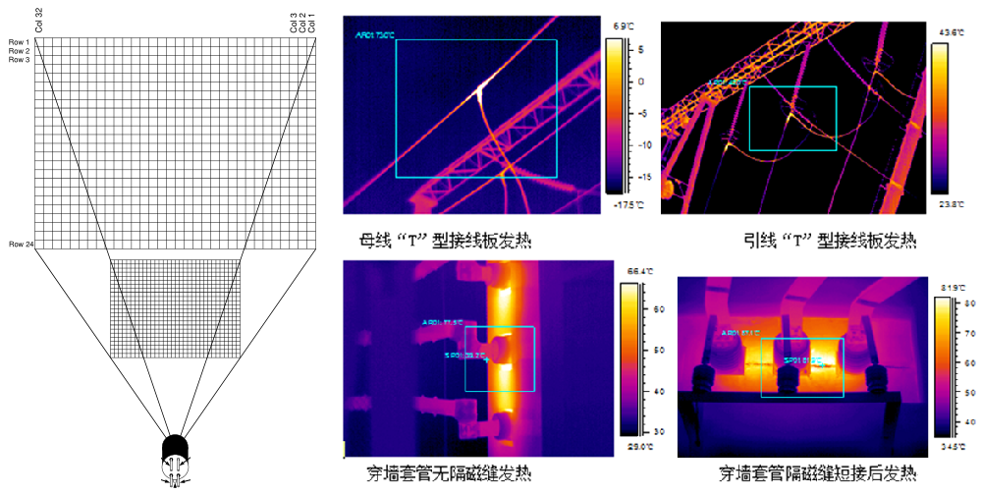

最后，是协作分析问题。上述各类传感器在现场的应用基本上是各自为政，相互之间没有联系，也不相互通信，有的数据在调度端数据得到了收集，展示，也仅仅停留在简单的数据呈现于超限值告警阶段。他们之间不能融合有来至多方面的原因，一是产品来自各个厂家，不集成化；二是最根本的一点，各个传感器之间没有统一的时钟作为标尺，每个传感器的采样周期是不同的，后端用来分析的时候，没有统一的时标，无法做到数据对齐，就算拿到各种数据，对于后端的分析也是无用武之地。针对这个问题，我们对传感器做了集成化考量，其次我们为了满足对时精度的要求，我们对每个传感器都做了B码对时，这样后端拿到带时标的数据，通过时标对齐方式，可以融合各种参数，对开关柜进行多维度的状态分析。

（2）完成对变电站内高压开关柜状态监测系统的通信方式改进和技术升级。

应答：理解，并遵照要求执行。开关柜内部属于强电磁场环境，尤其是断路器动作、拉（燃）弧期间，其辐射的电磁干扰信号可能导致电子产品工作异常、通信中断等问题。传感器和通信网路必须具备强大的抗干扰能力，确保重大事件条件下的可靠工作，才能有效记录期间的状态数据。另外，因为无线通信的带宽低、稳定性差，本项目拟采用有线通信，其中光纤通信因具备极强的抗干扰能力成为首选。但传感器、数据采集器等之间的物理连接可能因各种原因导致松动或者失效，从而使得监测数据不完整或者中断。在本项目中，拟采用支持自愈功能的环网通信技术解决这个问题。

（3）完成大容量、高可靠的状态数据存储与安全隔离单元研制，提交数据存储与安全隔离终端单元的安装和施工方案。

应答：理解，并遵照要求执行。为了给开关柜的状态监测与事故防控提供完整的监测数据，采样数据的存储周期需要足够长，以确保有足够的负荷和环境周期，以利于分析结果的准确性和典型性。由于全站开关柜的监测数据多，格式也不尽相同（如电流、温度采用单一浮点数表示，局放则为多维频谱图、视频则为流媒体数据等），需要有效记录这个数据。为了便于施工及管理，各种监测传感器、采集器和集中器都安装在开关柜本体上（或里面），或者在紧挨着开关柜旁边增设一面监测屏用于集中安装部分设施，当发生严重的拉弧或者燃爆事故时，这些监测设备往往毁于一旦，关键时刻的数据全部丢失。因此研发了一种防爆的特定装置，确保监测数据的完整性和安全性。

（4）完成新型开关柜弧光保护技术筒体方案设计，完成新型弧光保护硬件装置研制。

应答：理解，并遵照要求执行。目前有效降低弧光危害的关键在于尽快切断电源，熄灭电弧。只有总切除时间小于85ms，才能使设备不遭受损害，总切除时间大于100ms，将会对设备造成不同程度的损害，扩大停电损失，甚至危及人生安全。弧光保护能在7～20ms内发出跳闸命令，加上开关40～80ms的动作延时，故障总切除时间在50～100ms，可有效保护电力设备和人生安全。弧光传感器可装设在开关设备的多数不同位置，根据弧光传感器的实际物理位置不同可实现保护分区的功能，快速定位故障点，以便减少停电处理时间，使快速恢复供电成为可能。此外，弧光保护还可以连续检测故障前期相对微弱的弧光信号、强电晕等，如发生较为严重的爬电、电晕趋势性加强等，可及时给出告警，也有利于把事故消除在萌芽状态。通过无盲区（死角）的弧光保护的选择性跳闸逻辑设计，采用进线或母联电流、母线零序电压的“或”关系结果作为电气量判据，和弧光判据再形成“与”保护逻辑，完成准确、可控、快速动作的开关柜新型弧光保护研制。

（5）完成基于多维状态参数向量的高压开关柜运行状态评估模型设计，构架基于实测数据的高压开关柜事故追溯分析模型。

应答：理解，并遵照要求执行。依据开关柜的状态信息类型不同，对各种信息进行分类，并将开关柜的状态评估分为2个层次，充分考虑评估过程中存在的模糊性和随机性等不确定性问题，并运用最优权重方法对各指标进行赋权，建立了基于正态云模型和D-S证据理论的高压开关柜运行状态评估模型。为了对开关柜运行状态尽可能的进行准确评估，在参考了国家电网公司的Q/GDW 613-2011标准《12(7.2) kV～40.5 kV交流金属封闭开关设备状态评价导则》和前人的研究成果的基础上，本项目对影响开关柜评价的指标进行了选取，建立2 个层次的开关柜状态评估体系。第1 层为子系统评估，包含绝缘状态、电气状态、机械状态以及历史记录等子系统评估，该层根据检测的指标数据对相关的子系统状态进行评估；第2层为开关柜整体评估，融合子系统的评估结果对开关柜整体运行状态进行评估。构建了绝缘状态、电气状态、机械状态和历史记录4个一级评估指标体系。由于选取的评估指标存在数量较多且等级、单位不尽相同等因素，需要对各指标进行归一化处理。本项目采用相对劣化度的方法进行归一化。正态云模型是定性概念与定量表示之间的不确定性转换模型，它兼顾了知识表示中的模糊性和随机性。将高压开关柜各状态等级相对劣化度界限值依据正态云模型进行扩展从而得到各等级的正态云模型。作为一种不确定的推理方法，D-S证据融合方法对避免主观权重对开关柜整体评估结果影响有良好的效果，所以采用D-S 证据融合方法对开关柜整体运行状态进行评估。

本项目提出基于关联规则挖掘的高压开关柜事故追溯分析模型。根据事故事件的特点，建立高压开关柜事故诱因分析体系，对不同类型的事故进行布尔离散化，并基于关联规则挖掘提出事故诱因的诱发度计算方法，运用Apriori算法进行深度关联规则挖掘，并根据强关联规则对关键诱因进行筛选和分析。关联规则是一种用于寻找数据项之间隐藏关系、描述数据之间密切程度的搜索式方法，其挖掘的对象一般是事务数据集。设有N个事务集构成的事务数据集D ={T1,T2，…，TN}，其中Tj (j =1，2,…,N) =称为事务数据集D =的事务集，构成事务集Tj的元素称为事务集的项Ik(k=1，2…，p，p为该事务集中项的数量)。D中所有项的集合为项集I={I1,I2,…，Im}，m为项的总数。关联规则分析均是针对离散的布尔型数据，且数据内需要确定先导和后继关系，因此，必须对事故事件数据进行预处理，即生成包含“事故类型”与“事故诱因”的布尔型离散事故数据。从历史实测数据中，可以甄别出某一事故事件的事故类型和诱因，将布尔矩阵中对应项置1，反之置0，对大量的历史事故事件报告进行挖掘，即可得到映射后的布尔型事故事件信息矩阵T. T的元素为第j 个事故事件对应第i个事故信息的布尔值，需要注意的是，对于每一个事故事件的事故信息( 包括事故类型和事故诱因)，为由该类事故信息的所有类别组成的一个行向量。随着事故分析水平、体系的不断提高和完善，可获得的事故诱因将越来越多，势必会造成关联规则分析及事故机理揭示的复杂度大幅提升，甚至会因为算法复杂度过高而无法计算。因此在关联规则挖掘前，首先要根据诱发度对事故诱因进行筛选，以降低事故诱因维度，进而提高关联规则挖掘的准确性. Apriori 算法是挖掘布尔关联规则频繁项集的重要算法，基于两阶段频繁项集思想的递推算法，利用逐层搜索的迭代方法来获得频繁项集，首先找到频繁1 项集的集合，记为L1，L1用于搜寻频繁2 项集的集合L2，依此类推，直至搜索完所有频繁项集。

（6）完成高压开关柜综合在线监测、综合评估与综合分析模型和软件设计，形成集成弧光保护的高压开关柜故障监测、防控及事故追溯一体化系统。

应答：理解，并遵照要求执行。集成弧光保护的高压开关柜故障监测、防控及事故追溯一体化系统主要包括：1）基于多维状态参数向量的高压开关柜运行状态评估模块；2）基于实测数据的高压开关柜事故追溯分析模块；3）可视化站端系统。

* 基于多维状态参数向量的高压开关柜运行状态评估模块

针对高压开关柜不同设备功能室中的电流电压、局放、温湿度、机械特性、弧光等多维状态参数，首先研究数据清洗与处理方法，剔除较高频采集状态数据中的坏数据，基于插值方法提出漏采数据的补充算法；利用长期实测历史数据，通过皮尔逊相关系数法，观察较大规模多维状态参数之间的关联性，并挖掘其量化关联模式，辨识并解释不同型号开关柜间“同样负载电流温度为何造成不同运行温度“的问题；基于模糊层次评估理论，构建基于多维状态参数向量的开关柜运行状态与健康程度在线诊断算法，实现运行水平的实时评估，同时，研究基于综合判据的阈值越限报警，为开关柜运行异常提供预警判据。

* 基于实测数据的高压开关柜事故追溯分析模块

针对新型弧光保护动作特点，构建保护动作记录与分析模块，自动形成保护动作案例库；设计针对数据采集与安全隔离单元传输、存储特点的高密度状态数据接口，以及适应于变时间粒度、图形图像存储的数据结构；基于事故前后（甚至直到设备损毁）的高密度状态数据，研发图形化的数据帧查询工具，能以友好互动，方便地检索开关柜事故中的数据轨迹、图形图像演变状态；基于变点理论，设计时间轴上的状态突变点，提取相应时间窗内的特征状态参数，研发基于事故时序的开关柜状态特征数据帧自动排列模块，实现事故追溯与辅助分析。

* 可视化站端系统

根据项目硬件架构，研究构建合理的可视化站端系统架构；基于图模一体化的设计思想，针对运行状态评估、多维数据关联分析、事故追溯分析等功能模块，研发具有响应速度快、动态友好展示功能的在线状态监测、评估及事故追溯站端系统。

（7）构造系统试验高压开关柜一面，用以测试项目软硬件系统研发成果，完成多类型故障模拟，包括（正常工作条件、发热异常、局部放电、燃烧/弧光故障、单相接地和相间故障、网络故障等），形成完整的试验监测/数据记录，用于对成果性能进行定量评估。

应答：理解，并遵照要求执行。根据现场实际环境，构造高压开关柜一面、搭建网络以及可视化站端系统，模拟现场环境完成异常工况以及系统功能测试， 并提供测试报告，测试项包含且不限于以下测试项：

|  |  |
| --- | --- |
| **序号** | **检验项目** |
| 1 | 正常运行条件下功能测试 |
| 2 | 过流/电压+弧光故障测试 |
| 3 | 局部放电故障测试 |
| 4 | 温度发热异常测试 |
| 5 | 断路器机械特性测试 |
| 6 | 单相接地故障测试 |
| 7 | 相间故障测试 |
| 8 | GPS对时功能测试 |
| 9 | 通讯测试 |
| 10 | 装置性能测试 |
| 11 | 静电放电抗扰度测试 |
| 12 | 电快速瞬变脉冲群干扰能力测试 |
| 13 | 浪涌抗扰度测试 |
| 14 | 绝缘电阻测试 |
| 15 | 介质强度测试 |
| 16 | 功率消耗测试 |
| 17 | 环境温度极端范围极限值，做回归测试 |

2、技术标准、最终达到的技术参数、技术规范等技术性描述:

2.1 支持大容量、高频采集、传输的开关柜状态传感器、数据采集器，采样技术指标包括：

（1）电压/电流：优于0.5%，分辨率优于0.05V/0.02A；

（2）弧光：优于±10%，分辨率优于100Lux；

（3）温度：优于±2℃，分辨率优于0.5℃；

（4）湿度：优于±5%rh，分辨率0.5 rh；

（5）局放：信号频率300MHz ～3GHz，灵敏度不小于-70dBm。

应答：理解，并遵照以上要求执行；

2.2 安全的开关柜状态参数记录载体—“数据存储与安全隔离终端”，网络单点断线（N-1故障条件）下，满足：

(1) 链路切换时间小于1ms/跳；

(2) 网络数据丢失时间窗口小于1ms/跳；

(3) 业务数据零丢失（具备重传功能）。

应答：理解，并遵照以上要求执行；

2.3 基于多维状态参数向量的高压开关柜运行状态评估算法，能在线监测、评估开关柜综合运行状态，满足在线实时监测要求，算法采样速度/记录周期指标包括：

(1) 电压/电流：24点/周；（故障触发记录模式）

(2) 温\湿度：5ms/次；

(3) 局放：20ms/次；

(4) 温度场：30帧/秒；

(5) 视频：30帧/秒。

应答：理解，并遵照以上要求执行；

2.4 新型开关柜弧光保护，技术指标包括：

(1) 动作误差：电流±5%；弧光±10%；延时±15ms；

(2) 动作速度：保护出口时间小于20ms；

(3) 故障整体切除时间：小于80ms；

(4) 故障录波：跳闸前5周，跳闸后 50周，每周采样24点。

应答：理解，并遵照以上要求执行；

2.5 基于实测数据的开关柜事故追溯分析模块，能及时响应状态监测发现的异常，并将报警信息及时告知用户。

应答：理解，并遵照要求执行。基于多种监测数据（如连接点温度、温度场、环境温湿度、局放信号、弧光信号、负荷载流等）和红外图像综合分析，可极大程度上提高状态监测判断结果的准确度，为开关柜的状态检修奠定坚实的技术基础，并通过终端接口，与用户手机终端无缝衔接，使设备告警信息及时告知用户。通过合理提高传感器的数据采集频度、通信传输带宽和数据记录容量，并利用专用的数据记录与安全隔离单元（类似飞机“黑匣子”）进行事故数据的合理“保护”，不仅有利于重大事故的事后分析，还可为长时间、多维护数据的综合分析利用成为可能，进而为改善开关柜的健康运行条件和状态检修提供重要决策参考。

2.6 开发面向高压开关柜故障监测、防控与事故追溯的可视化站端系统，可视化模块应具有较高用户体验，无锯齿、拖动无滞后。

应答：理解，并遵照以上要求执行。本项目采用三维方式，在可视化为用户提供沉浸式体验，具有较高用户体验、无锯齿、拖动无滞后等，我方已开发出基于WebGL（Web Graphics Library）技术的三维可视化基础组件。该组件实现了三维模型一体化渲染展示，效果如下图。

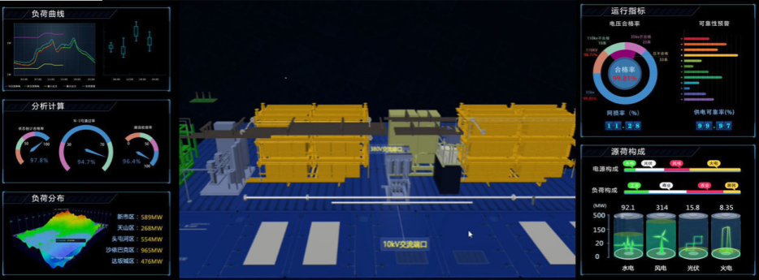

三维模型载入效果

组件使用了基础的三角形扇、三角形带、网格等作为渲染基础元素，应用网格算法和ROAM(real-time optimal adaptive mesh)算法，可很好满足高精度的设备渲染需求。

3、成果形式及数量要求

（1）提交《集成弧光保护的开关柜故障监测、防控与事故追溯一体化系统》程序一套，技术手册、用户手册各一本。

应答：理解，并遵照要求执行。

（2）发表在三大检索或核心期刊论文1篇。

应答：理解，并遵照要求执行。

1. 申请国家发明专利1项。

应答：理解，并遵照要求执行。

1. 申报软件著作权1项。

应答：理解，并遵照要求执行。

（5）研制硬件装置和软件系统在某变电站进行试点应用。

应答：理解，并遵照要求执行。

4、通过验收的条件

完成第3部分要求的成果内容，视为通过验收。

应答：理解，并遵照要求执行。

5、进度与时间要求

5.1 总体要求，合同签订之日起至2020年12月31日，完成全部内容

应答：理解，并遵照要求执行。

5.2 阶段性进度要求：

5.2.1 2019年9月30日前，梳理现有高压开关柜参数传感器种类，对高压开关柜多参数状态监测传感器提出升级和改造方案，研制新型弧光保护技术，提交新型弧光保护系统总体设计报告等内容；

5.2.2 2019年12月31日前，研制具有高可靠性和抗干扰能力的数据采集器，研制具有高可靠性和抗干扰能力的数据存储与安全隔离终端，开展基于多维状态参数向量的高压开关柜运行状态评估模型研究。

5.2.3 2020年4月30日前，基于多维状态参数向量的高压开关柜运行状态与健康程度在线诊断研究制。

5.2.4 2020年8月31日前，开展基于实测数据的高压开关柜事故追溯分析方法，研发面向高压开关柜故障监测、防控与事故追溯的可视化站端系统。

5.2.5 2020年12月31日前，完成全部报告与论文的撰写工作，申报相关专利及版权。

应答：理解，并遵照要求执行。

（三）其他要求：

1、履约担保的金额：无

2、中标方应根据项目类型为甲方开具（专业技术服务，税率6%）的增值税专用发票。

应答：理解，按照《财政部、国家税务总局关于明确金融、房地产开发、教育辅助服务等增值税政策的通知》规定，我单位属教育部直管的事业单位，属于教育辅助服务性质，故我单位开具的技术服务增值税专用发票税率为3%，详见商务投标文件第六章。

# 三、合同履约及资信情况

**1、提供最近一年度业主单位对投标人的评价结果；如未取得业主单位评价结果的投标人或业主单位未开展投标人年度评价的，按投标人提供的履约评价证明材料（业主单位满意度调查表、资信评价等）。**

**资信情况表**

|  |  |  |  |  |  |  |
| --- | --- | --- | --- | --- | --- | --- |
| 序号 | 项目名称 | 项目规模 | 完工时间 | 业主单位  名称 | 业主单位给予的资信评价或满意度调查结论及相关说明 | 业主单位联系方式 |
| 1 | 省地一体化信息系统运行状态监视与预警平台 | 174万 | 2017.5 | 国网四川省电力公司信息通信公司 | 优秀 | 028-68132703 |

注：1.所列项目为投标截止日上一年度已完工项目；2.资信评价或满意度调查综合结论可分为优秀、良好、合格、较差、很差五档。

**2、 资信评价或满意度调查综合结论的书面证明材料**

（1）《省地一体化信息系统运行状态监视与预警平台》合同复印件

# 四、评标条件、标准及招标文件要求的其它内容

无

# 五、投标人需说明的其它问题

无。

# 六、技术偏差表

|  |  |  |  |  |
| --- | --- | --- | --- | --- |
| 序号 | 招标文件条目号 | 招标文件条款 | 投标文件条款 | 偏差说明 |
| \*1 |  |  |  | 无偏差 |
|  |  |  |  |  |
|  |  |  |  |  |
|  |  |  |  |  |
|  |  |  |  |  |
|  |  |  |  |  |
| 编制说明：投标人针对招标文件提出的偏离应填写在本偏差表中，投标人提出的但未在偏差表中列明的偏离，则视为投标人对招标文件响应部分已做出全面响应。 | | | | |